Základná škola, Kudlovská 11,Humenné

Názov projektu: Pomáhajúce profesie v edukácii detí a žiakov II.

Kód projektu: 312011AQI4

Kód výzvy: OPLZ-PO1/2020/NP/1.1.1-03

Operačný program: Operačný program Ľudské zdroje

Spolufinancovaný fondom: Európsky sociálny fond

Prioritná os: 1. Vzdelávanie

Oblasť intervencie: Zníženie miery predčasného ukončovania školskej dochádzky a predchádzanie takémuto ukončovaniu, a podpora rovnocenného prístupu ku kvalitnému predškolskému, základnému a predoškolskému vzdelávaniu vrátane formálnych, neformálnych a bežných spôsobov vzdelávania za účelom opätovného začlenenia do vzdelávania a prípravy.

Obdobie realizácie projektu: 01. 09. 2021 – 31. 08. 2022
Ciele:
• implementovať princípy inkluzívneho vzdelávania v materských, základných a stredných školách
• vytvoriť predpoklady na výsledkov detí a žiakov,
• zvýšiť inkluzívnosť a rovnaký prístup ku kvalitnému vzdelávaniu.
Špecifický cieľ: Zvýšiť inkluzívnosť a rovnaký prístup ku kvalitnému vzdelávaniu a
zlepšiť výsledky a kompetencie žiakov.

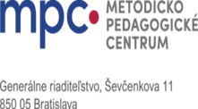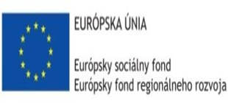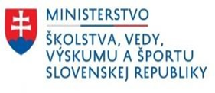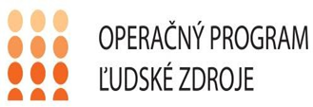
V období od 1.septembra 2021 do 31.augusta 2022 participuje Základná škola,Kudlovská 11, Humenné v Národnom projekte s názvom Pomáhajúce profesie v edukácii detí a žiakov v rámci OP Ľudské zdroje. V projekte vytvorila a obsadila v štyri pracovné pozície asistentov učiteľa, jednu pracovnú pozíciu školského špeciálneho pedagóga a jednu pracovnú pozíciu sociálneho pedagóga.
Cieľovou skupinou sú žiaci so špeciálnymi výchovno-vzdelávacími potrebami, prioritne žiaci pochádzajúci zo sociálne znevýhodneného prostredia. Do aktivít v rámci projektu budú vhodne zapájaní i intaktní žiaci. Projekt je zameraný najmä na tri hlavné oblasti: výchovno-vzdelávací proces, práca so žiakmi v mimovyučovacích aktivitách a spolupráca s rodinou.
Vo výchovno-vzdelávacom procese je prvoradá spolupráca s učiteľom v triede a pedagogickými zamestnancami školy, aby sa uľahčila adaptácia žiaka na nové prostredie, pri čom je často nevyhnutná pomoc s prekonávaním jazykových, sociálnych či kultúrnych bariér, k čomu napomáha aj organizovanie vyučovacích hodín pre zákonných zástupcov a veľmi dôležitou súčasťou procesu je aj pomoc pri príprave učebných pomôcok.
Mimovyučovacie aktivity sú kľúčové v upevnení spolupráce a upevnení dôležitých vzťahov medzi žiakmi, zákonnými zástupcami a pedagogickými zamestnancami. Aktivity zahŕňajú preventívne a osvetové programy, voľnočasové aktivity (krúžky), návštevu historických a kultúrnych pamiatok, letná škola a iné.
Spolupráca s rodinou je základným pilierom úspechu projektu, keďže rodina predstavuje neoddeliteľnú časť vzdelávania, pretože poznanie rodinného zázemia žiaka pomáha odhaliť skryté problémy v správaní sa a učení žiaka.

Sme veľmi radi, že základná škola dostala možnosť zapojiť sa do národného projektu, ktorý podporí kvalitný výchovno-vzdelávací proces žiakov školy. Je zároveň predpokladom a odrazovým mostíkom k ich úspešnejšej budúcnosti.

